Terminale, Réaliser un débat entre experts, s’interroger sur la notion d’expertise et les enjeux du débat démocratique en ligne.
Thème annuel : La vie démocratique : débat, délibération et prise de décision
Sous-thème : Les principes et les espaces du débat démocratique
Notion(s) abordée(s) : Société numérique, expertise, esprit critique, faits/opinions, algorithmes, bulles informationnelles, réseaux sociaux.

ModalitÉs d’Évaluation
Format : Évaluation formative
Acteurs : Évaluation par les pairs et l’enseignant

OBJECTIFS DE L’Évaluation
Notions, connaissances : Culture du débat et éthique de la discussion, démocratie participative, société numérique.

Compétences :
- Exercer sa compréhension de l’information et des médias ;
- Préparer un débat en exerçant son esprit critique ;
- S’impliquer dans un projet collectif et coopérer.

Compétences civiques et citoyennes :
- Valeurs et principes : solidarité, respect de la dignité humaine, respect d’autrui ;
- Attitudes : esprit civique, écoute et capacité à prendre la parole, implication dans un projet collectif.

RÉSUMÉ de la situation d’Évaluation
L’évolution du monde informationnel questionne la place des discours experts ou scientifiques en démocratie et leur mise en concurrence avec les discours individuels. Certaines pratiques sur les réseaux sociaux tendent à mettre faits et opinions sur le même plan. Pour aborder ces enjeux, on propose de faire réagir les élèves sur un cas concret de ce type de pratique puis d’interroger avec eux les critères de réussite et les modalités de préparation d’un débat en classe en élaborant ensemble une grille d’évaluation centrée sur la notion d’expertise et appuyée sur des sources fiables. Dans un troisième temps, les élèves se prêtent à l’exercice soit du débat, soit de son évaluation.

DESCRIPTION de la dÉmarche et de la PROPOSITION
(activitÉs ÉlÈves et professeur)
Contexte : L’activité prend place au cours du premier trimestre afin que l’évaluation formative du débat puisse donner lieu, plus tard dans l’année, une évaluation sommative.
L’activité est envisagée en trois temps pour une durée d’environ 150 minutes (trois séances). Elle alterne des phases de travail collectif en classe et de travail individuel à la maison, et vise tout autant à consolider l’acquisition de notions et de connaissances sur les technologies numériques déjà abordées au collège qu’à mener une réflexion critique sur le débat démocratique (sa forme, ses règles, ses exigences).

Étape 1 : Prendre la mesure des tensions entre faits et opinions en ligne (50 minutes).

L’ouverture de cette séance s’appuie sur la diffusion d’un extrait de 3 minutes issu d’un reportage diffusé dans l’émission « C dans l’air » le 1er juillet 2025. Il aborde les commentaires satiriques dont est victime le météorologiste Guillaume Séchet sur son compte X, suite à un message d’alerte sur une possible canicule en France à la fin du mois de juin.

On s’assure tout d’abord en quelques minutes de la bonne compréhension par les élèves des différents mécanismes décryptés dans ce reportage qui conduisent à la mise en avant de postures climato-sceptiques sur le réseau social X : la modification de l’algorithme du réseau donne davantage de visibilité aux contenus les plus provocateurs (donc les plus à même de générer des polémiques et de faire réagir les utilisateurs), la réhabilitation de comptes climato-sceptiques autrefois bannis qui retrouvent une visibilité depuis le rachat de la plateforme par Elon Musk, la suppression des comptes de plusieurs scientifiques ayant préféré abandonner ce réseau notamment dans le cadre d’appels à un retrait collectif (exemple d’une initiative appelée « HelloQuitteX » lancée par un collectif de chercheurs du CNRS et d ‘associations visant à donner des outils aux utilisateurs de X pour migrer vers d’autres plateformes de « microblogging » du même type).

Une fois que le contenu de la vidéo a bien été compris par les élèves on peut engager un temps d’échange avec eux d’une vingtaine de minutes pour explorer les notions du sous-thème : expertise, esprit critique, bulles informationnelles, réseaux sociaux. Il s’agit de dialoguer avec eux de ces notions en s’appuyant sur leurs vécus et leurs représentations, puis d'en expliquer les définitions précises à partir de diapos, en complément de ce qu’apporte le reportage.
On les interroge tout d’abord sur la notion d’expertise. On leur demande ce qu’eux-mêmes entendent par ce terme. En fonction de leurs retours, on affine leur représentation de cette notion : l’expertise est une analyse produite par une personne dont la maîtrise du domaine concerné, du fait de sa formation et de son expérience, lui confère une position d’autorité. Or sur Internet reconnaître et valider l’expertise d’un utilisateur prend du temps alors que les plateformes privilégient la rapidité et la réaction immédiate des utilisateurs à la qualité de l’information en privilégiant des messages courts, des formules accrocheuses ou des images simplistes
Deux autres questions doivent être posées aux élèves : connaissent-ils des experts qui s’expriment sur les réseaux sociaux ? Comment évaluer l’expertise d’un utilisateur ou d’une utilisatrice d’une plateforme en ligne ? La réponse attendue est qu’il est nécessaire de consulter le profil du compte concerné et de procéder à d’éventuelles recherches complémentaires pour confirmer ou infirmer les indications qui s’y trouvent.
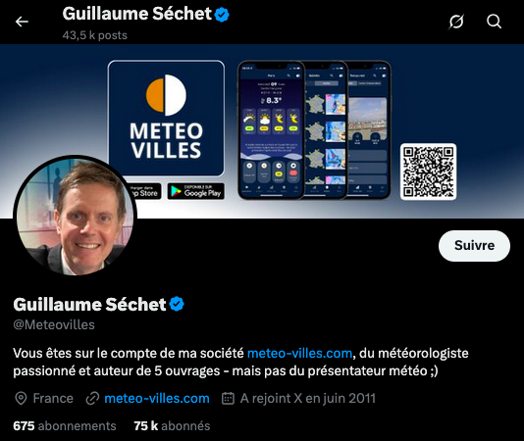
On peut s’appuyer sur l’exemple du reportage :

Capture d’écran : x.com

Guillaume Séchet, présentateur météo passé notamment par la chaîne BFM TV, indique sur X être « auteur de 5 ouvrages ». Une recherche de son nom sur internet confirme l’existence de ces ouvrages. On apprend également sur sa page wikipedia qu’il est titulaire d'une maîtrise de géographie physique, formé à Météo-France, diplômé de l’université du Québec à Montréal.

Dans le reportage, sa parole est mise en doute sur la plateforme par un utilisateur nommé « Sista Léa ». On note au passage qu’à la date du reportage le message de cet utilisateur reçoit plus de « likes » que le message de Guillaume Séchet.
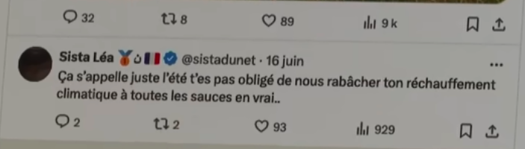

Capture d’écran : chaine Youtube « C dans l’air » – France Télévisions

Son profil ne fait mention d’aucune qualification particulière. Une recherche en ligne de son nom ne renvoie qu’à ses messages sur X. Il apparaît donc que Sista Léa n’a aucune expertise particulière sur le climat ou la météorologie.

Cet exemple montre que la démocratisation d’Internet fait que tout le monde peut publier des contenus, y compris des comptes anonymes ou mal intentionnés, et que les experts d’un sujet donné sont ainsi noyés dans un flot d’informations non vérifiées.
Une dernière question à poser aux élèves pour conclure cette discussion porte sur la notion de « bulle informationnelle » : ont-ils déjà entendu cette expression ? Que signifie-t-elle ? Au fil de leurs réponses, il convient de leur expliquer que cette notion traduit l’exposition à des contenus et des informations qui ne viennent que confirmer ce que l’on pense déjà.
En fonction du temps restant au terme de cette première séance, on peut envisager deux activités de conclusion :
- Demander aux élèves de réaliser une carte mentale résumant les raisons pour lesquelles le statut d’expert est remis en question sur les réseaux sociaux et intégrant les notions d’algorithme et de bulle informationnelle.
- Insister auprès d’eux sur la notion d’« esprit critique » dont on doit faire preuve quand on recherche une information en ligne.
On peut ainsi poser cette dernière question aux élèves : qu’est-ce que « faire preuve d’esprit critique » veut dire ?
Pour répondre à cette question on peut s’appuyer sur le référentiel et les grilles pour l’évaluation en classe des compétences de l’esprit critique produit par le Conseil Scientifique de l’Éducation Nationale.

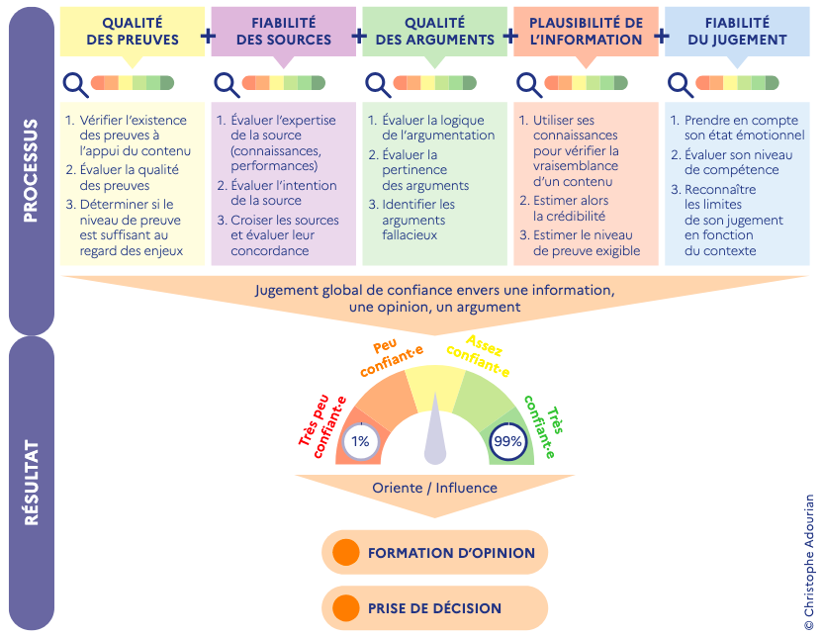

Étape 2 : Préparer un débat démocratique
(50 minutes)

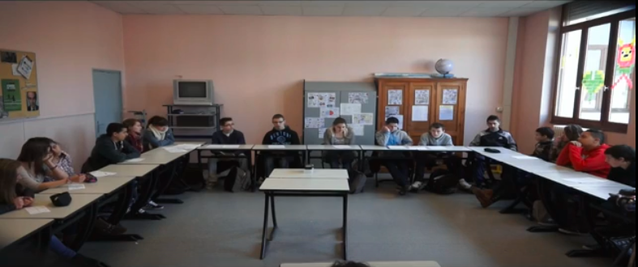
L’ouverture de cette deuxième séance débute par un rappel des notions étudiées lors de la séance précédente. Le débat démocratique sur Internet est complexe car il est difficile de s’assurer de l’expertise des personnes qui s’y prêtent. Faits et opinions se retrouvent sur le même plan. On pose cette question : comment parvenir à organiser un débat en classe qui permette de valoriser l’expertise d’un sujet ?

En s’appuyant sur la projection de cette capture d’écran d’un débat argumenté en classe de troisième, on demande aux élèves s’ils ont déjà participé à un débat au cours de leur scolarité et quelles sont selon eux les caractéristiques d’un débat démocratique en classe ? Quelles en sont les règles ? Quels en sont les principes ?
Le débat démocratique est un processus d’échange d’idées, d’opinions et d’arguments entre des citoyens, des représentants politiques ou des groupes sociaux, dans le but de prendre des décisions collectives ou de résoudre des questions d’intérêt public. Il repose sur plusieurs principes fondamentaux :
- Toutes les personnes qui y prennent part ont le droit de s’exprimer et d’être entendues. Les différentes opinions, même minoritaires, doivent pouvoir s’exprimer librement ;
- Les informations nécessaires au débat doivent être consultables et accessibles à tous. Les échanges se basent sur des arguments rationnels et vérifiables, des faits plutôt que des opinions, au terme d’une analyse critique de l’information ;
- Le débat démocratique ne vise pas un accord total entre toutes les parties mais la recherche de solutions ou de conclusions acceptables pour le plus grand nombre

Partant de cette clarification des principes du débat démocratique en classe, on propose aux élèves d’élaborer une grille d’évaluation individuelle de la participation à ce type d’exercice. On fait le lien avec la première séance : outre la qualité de la prestation orale, il s’agit d’évaluer ici l’expertise des débatteurs en jugeant de la qualité de leurs arguments.

Un temps de quinze minutes en petits groupes (3 à 5 élèves, qui de préférence déterminent leurs groupes eux-mêmes) est laissé aux élèves pour élaborer cette grille sous la forme d’un tableau. Les critères de réussite indiqués dans cette grille doivent notamment valoriser l’expertise du sujet traité et la qualité des arguments basés sur une approche critique de l’information à partir des notions étudiées lors de la séance précédente. Ils doivent imaginer et intégrer également des règles à respecter dans le cadre du débat (écoute et respect de l’autre, temps et circulation de la parole...)

La mise en commun des travaux des élèves permet de mettre au point une grille commune qu’on complète au fil de leurs propositions et qui leur servira d’outil d’évaluation lors de la séance suivante (voir proposition en annexe).

Dix minutes avant la fin de la séance, on revient sur la capture d’écran du débat en classe de troisième. On observe ensemble la façon dont sont disposés les tables et les élèves dans cet exemple. Dans la perspective de la séance suivante et à partir des propositions des élèves, on détermine :
- La configuration de la salle ou des salles de travail
- Les rôles de chacun des élèves dans le débat

En ce qui concerne la configuration de la salle, on peut tout à fait imaginer que deux débats aient lieu dans deux salles différentes, suivant le degré d’autonomie des élèves. L’enseignant se charge alors de circuler entre les deux salles pour vérifier la fluidité du débat et le respect des consignes fixées.

En ce qui concerne les rôles on peut envisager deux catégories principales :
- Les débatteurs, répartis dans deux équipes de deux à six élèves ;
- Les évaluateurs, qui évaluent chacun un débatteur.

A ces rôles, suivant l’effectif de la classe, on peut ajouter
- Un ou plusieurs débunkers, qui viennent en soutien de l’évaluation en vérifiant en direct les arguments des débatteurs pendant le débat à l’aide d’un appareil connecté à internet ;
- Un ou plusieurs animateurs qui se chargent d’introduire l’objet du débat et de contrôler le temps fixé pour l’échange entre élèves.
- Un ou plusieurs rapporteurs qui, à l’issue du débat, proposent une synthèse du travail de chacune des deux équipes, à la façon du concours « Ambassadeurs en herbe » (voir proposition alternative)

Si l’effectif est de 36 élèves on peut donc imaginer que les élèves soient répartis dans deux salles différentes. Dans chacun des deux groupes 6 élèves débattent, 6 élèves évaluent, 2 élèves débunkent, 2 élèves animent, 2 élèves rapportent.

A l’issue de la séance on annonce le sujet du prochain débat : Les experts du changement climatique ont-ils intérêt à quitter X ?

On attribue à chacun un rôle dans ce débat. Les débatteurs doivent préparer leurs arguments en amont de la séance. Ils peuvent s’appuyer sur des recherches personnelles en étant bien attentifs aux sources des informations qu’ils trouveront, y compris via des agents conversationnels basés sur l’IA. Pour cela ils pourront s’aider d’une trace du référentiel pour l’enseignement de l’esprit critique donnée par l’enseignant afin de mieux sélectionner les informations à faire valoir lors du débat. Les évaluateurs sont invités à bien s’approprier la grille réalisée en classe et les débunkers sont prévenus qu’ils doivent disposer d’un appareil connecté à internet pour vérifier les arguments de leurs camarades et enrichir l’évaluation.

Pour faciliter la tâche de ces derniers on peut envisager la réalisation d’un document support de ce type, en se concentrant sur deux à trois arguments au maximum :
Argument retenu | Recherche effectuée | Validation ?

Étape 3 : Réaliser un débat démocratique
(50 minutes)

On rappelle en début de séance le cadre général de ce travail : il s’agit de réaliser un débat démocratique visant à valoriser l’expertise d’un sujet. Les rôles de chacun des élèves, la posture qu’ils doivent adopter, les critères d’évaluation… sont également rappelés. La configuration de l’espace de la classe varie en fonction de ce qui a été convenu avec eux. Pendant le débat, l’enseignant peut servir d’aiguilleur en indiquant régulièrement le temps restant. Il peut également servir d’animateur si aucun élève n’assume ce rôle.
A l’issue du débat, on peut proposer deux modalités de retours sur le travail des élèves :
- En classe entière, les élèves ayant évalué leurs pairs peuvent proposer des retours généraux sur la tenue du débat et la qualité des informations transmises. On s’appuie en particulier sur le travail d’éventuels débunkers ayant participé à la séance : leurs recherches pendant le débat peuvent proposer un éclairage sur la validité des arguments proposés. L’enseignant récupère les grilles d’évaluation complétées et les compare après la séance à ses propres observations, complète chaque grille avec ses propres commentaires et les restitue aux élèves lors de la séance suivante. Il peut s’appuyer sur un enregistrement sonore du débat pour vérifier certains points mentionnés dans les évaluations.
- En face à face entre un débatteur et l’élève l’ayant évalué. Ce dernier peut s’appuyer sur la grille qu’il vient de compléter. Il peut également transmettre cette grille à l’enseignant qui profite de ce temps d’échange entre élèves pour commenter par écrit les grilles des évaluateurs immédiatement après le débat. Il peut aussi choisir d’utiliser ce temps pour échanger avec les éventuels débunkers et vérifier avec eux l’authenticité des arguments proposés. Les élèves n’ayant ni débattu ni évalué peuvent néanmoins assister aux échanges. Dans cette configuration, l’évaluation prend fin au terme de la séance.
Quelle que soit la modalité retenue, il semble important de garder cinq à dix minutes en fin de séance pour revenir sur les grilles d’évaluation et les modifier si cela semble judicieux, ou les préciser en insistant sur le ou les temps que les élèves auront trouvé(s) le(s) plus pertinent(s).
À travers ce travail les élèves se préparent déjà au prochain débat (sur un autre sous-thème du programme) qui fera cette fois l’objet d’une évaluation sommative, tant pour les débatteurs que pour les évaluateurs. Dans la mesure du possible, il faudrait donc que débatteurs et évaluateurs conservent le même rôle au cours d’un second débat durant lequel l’enseignant se chargera d’évaluer les évaluateurs ainsi que les élèves éventuellement chargés d’assumer un autre rôle.
Il convient de garder en tête que la pratique de ce débat revient à pratiquer une activité démocratique, que le postulat qui sous-tend cette activité est qu’elle permet d’éprouver ce que doit être une discussion dans un cadre démocratique où compte la parole de l’autre. Placée en début d’année, cette activité permet de réinvestir des compétences travaillées les années précédentes et d’amorcer un renforcement de ces compétences, notamment autour de l’acquisition d’informations en ligne et de la coopération.

PLACE DES COMPÉtences ÉvaluÉes dans LA PROGRESSION ANNUELLE
Idéalement, cette séquence prend place en tout début d’année. Elle permet de cadrer les principes et les attentes d’un débat démocratique et de consolider les compétences notamment en ce qui concerne l’exercice de l’esprit critique et la réalisation d’un projet en coopération.
Une fois cette évaluation formative réalisée on peut donc envisager :
- Une évaluation sommative sur un autre item du premier thème d’EMC de l’année (sur l’opinion publique ou la démocratie participative par exemple) ou sur un élément du programme d’une autre discipline (dans le cas où on conserve le même groupe classe) pour les élèves ayant déjà débattu, afin de valider l’acquisition des compétences et la maîtrise des notions étudiées. Cette évaluation peut cette fois être menée par l’enseignant.
- Une autre évaluation formative sur un autre item où cette fois les rôles sont inversés. A partir de ce second débat on peut donc considérer que tous les élèves ont été formés et évalués sur leur capacité à débattre et à endosser une posture d’expert sur un sujet donné
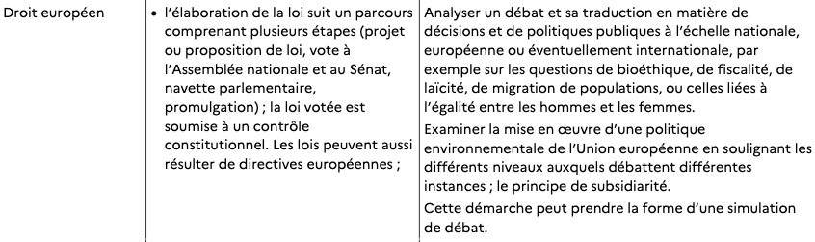
En ce qui concerne le deuxième thème de l’année, « la délibération dans les institutions », le programme d’EMC de Terminale recommande une « simulation de débat » pour sensibiliser les élèves aux processus de prises de décision et de politiques publiques à l’échelle européenne. On peut donc là encore envisager d’autres situations de débat, avec une insistance sur la posture d’expert qui répond pleinement à la commande du programme (où il est attendu des élèves qu’ils jouent le rôle d’élus européens).

La pratique du débat permet de s’exercer à la pratique de l’oral. En ce sens, il s’inscrit pleinement dans l’entraînement au grand oral. D’autres activités en EMC, comme une présentation orale sur la prise de décision dans le régime républicain français, peuvent être envisagés pour consolider les compétences attendues au grand oral.

Autre(s) modalitÉ(s) de travail et d’Évaluation possible(s)
La forme du débat peut reprendre les codes du concours de l’AEFE « Ambassadeurs en herbe ». Il existe plusieurs vidéos sur Internet de ce type de débat, notamment dans le cadre des finales de zone géographique. Un extrait d’une de ces vidéos peut servir de support au début de la deuxième séance, en lieu et place de la capture d’écran de la classe de troisième.

Le débat type « Ambassadeurs en herbe » est une forme de débat très fléché et efficace, stimulant dans sa dimension compétitive et impliquant beaucoup d’élèves (12 élèves minimum par débat). Il se prête donc bien aux effectifs importants.

On peut se référer aux textes d’accompagnement du concours 2019 pour en comprendre les modalités et appréhender le rôle de chacun.

La séquence peut également être découpée en quatre séances avec un temps de recherche des arguments en groupe en classe plutôt que seul à la maison, notamment si on souhaite contrôler le recours à des outils d’Intelligence Artificielle (il faut dans ce cas ramasser les notes prises lors de la séance et ne les restituer qu’au début de la séance suivante). Cela peut être l’occasion de travailler avec un ou une professeur documentaliste pour accompagner les élèves dans le travail de renforcement de l’esprit critique et d’évaluation des sources d’information.

Cette séquence s’inscrit dans l’éducation aux médias et à l’information. Compte tenu du thème du débat retenu, on peut également orienter davantage cette séquence vers l’éducation au développement durable. Les récentes propositions pour renforcer l’éducation au développement durable indiquent en ce sens parmi les exemples de thématiques à étudier « le numérique, en s’intéressant tout autant aux apports du numérique (modélisations, traitement des données, communication, prévention, etc.) qu’à ses effets délétères sur l’environnement ». Dans la thématique « Le numérique » du référentiel Education au développement durable, il est attendu qu’un élève puisse, à la fin du lycée « Devenir un citoyen engagé et critique en adoptant un comportement éthique et responsable vis-à-vis des usages du numérique ».

DOCUMENTs Supports
Annexe : Proposition de grille d’évaluation

NOM de l’élève :
Qualité de la prestation orale |  |  |  |  | Commentaires /Précisions
 | Maîtrise insuffisante | Maîtrise fragile | Maîtrise satisfaisante | Excellente maîtrise

Écoute (l’élève rebondit sur ce qui a été dit, ne répète pas un argument déjà donné…)

Respect de l’autre (l’élève ne coupe pas la parole)

Prise de parole (l’élève est capable d’intervenir au moins deux fois dans le débat)

Respect du temps imparti

Posture, tenue (l’élève se tient droit, son regard suit le fil de la discussion…)

Expression (l’élève utilise un vocabulaire précis et adapté)

Niveau d’expertise des arguments
 | Oui |  | Non

Origine précise de la source de l’argument

Auteur mentionné

Source récente ou toujours d’actualité

Intelligibilité (l’argument donné est bien compréhensible)

Pertinence (l’argument donné est bien en lien avec l’objet du débat)

OUTIlS-RESSOURCES
Sur le site Éduscol, vademecum de l’éducation aux médias et à l’information :
https://eduscol.education.fr/document/33370/download?attachment
Plusieurs points de ce vademecum permettent d’éclairer cette proposition de séquence, notamment « L’économie des médias a l’ère numérique » et « S’informer sur les réseaux sociaux ».
Toujours sur Eduscol, une page pour former l’esprit critique des élèves :
https://eduscol.education.fr/1538/former-l-esprit-critique-des-eleves
Sur le site du Ministère, les propositions pour renforcer l’éducation au développement durable de l’école au lycée :
https://www.education.gouv.fr/media/150128/download
La page de l’AEFE où trouver un dossier sur le concours « Ambassadeurs, ambassadrices en herbe » :
https://aefe.gouv.fr/fr/reseau-scolaire-mondial/des-projets-et-dispositifs-en-partage/dossier-ambassadeurs-ambassadrices-en-herbe
Le dispositif fêtera en 2026 sa quatorzième édition.

Contacter L’auteur
Mail : Jean-Philippe.chemin@ac-clermont.fr

https://www.youtube.com/watch?v=B_r9sC-jX9g , l’extrait en question s’arrête à 2’55
Référentiel et grilles pour l’évaluation en classe des compétences de l’esprit critique du CESN : https://www.reseau-canope.fr/fileadmin/user_upload/Projets/conseil_scientifique_education_nationale/groupes_de_travail/CSEN_Grille_evaluation_esprit_critique_web.pdf
Capture d’écran issue de la chaine Youtube « waldecktvchannel » du collège Waldeck-Rousseau de Firminy https://www.youtube.com/watch?v=asUMT_-7Zfc
Référentiel et grilles pour l’évaluation en classe des compétences de l’esprit critique du CESN : https://www.reseau-canope.fr/fileadmin/user_upload/Projets/conseil_scientifique_education_nationale/groupes_de_travail/CSEN_Grille_evaluation_esprit_critique_web.pdf
On peut retenir par exemple l’enregistrement de la finale 2023 sur le thème « Un monde numérique, enfer ou paradis ? ». Cette vidéo se trouve à cette adresse : https://www.youtube.com/watch?v=B_AajW4ZDGw (privilégier un visionnage après la vingtième minute).
https://aefe.gouv.fr/sites/default/files/asset/file/2019-10-31-ambassadeurs-en-herbe-presentation-8e-edition-aeh-2019-2020.pdf
https://eduscol.education.fr/document/61214/download, p.29

